DIENSTAG, UTORAK, DER 14. APRIL, 2020 +
DONNERSTAG, ČETVRTAK, DER 17 APRIL, 2020

JUTRO MALENI😊, KAKO STE DANAS?

WIE IST DAS WETTER HEUTE? je naša ovotjedna tema😊

1) Pogledajte video (PUNO PUTA):

https://www.youtube.com/watch?v=PWmdNpKkBvM

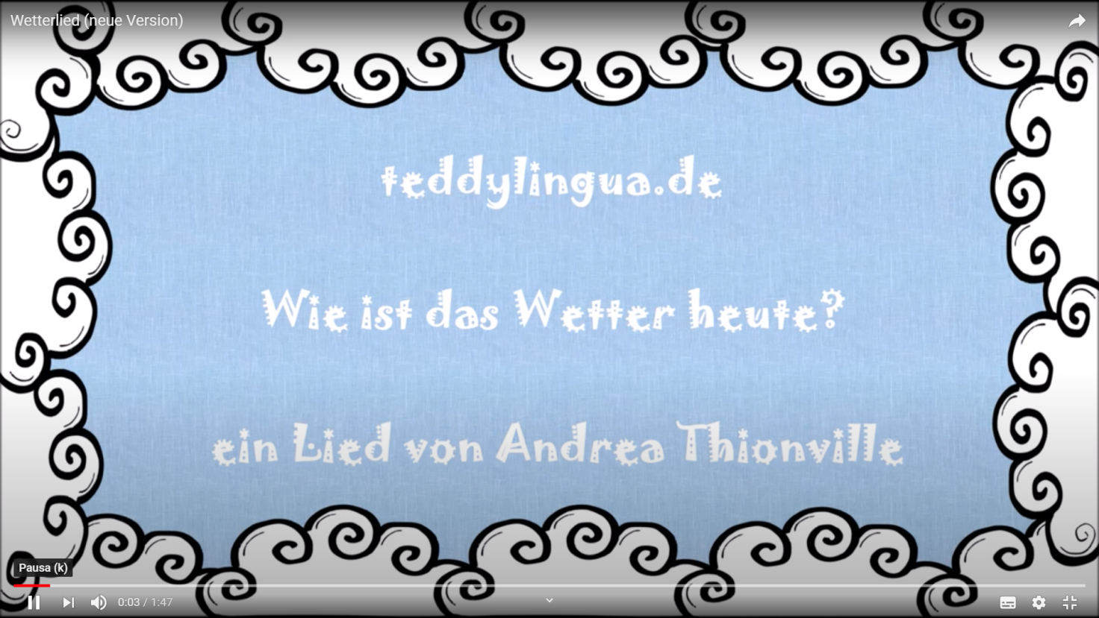

2) Naučite pjesmicu (pjevati ili recitirati)

3) Na posebnom papiru nacrtajte nešto iz pjesmice, možda one vremenske prilike koje najviše volite.

4) Poslikajte i pošaljite😊

VAŠA FRAU MAJA

